屏東縣九如鄉惠農國民小學八十八學年度第一學期第三次成績評量試卷
自然科 五年級 班 號 姓名
- 是非題 一題3分 共30分
1. ( ) 使用滑輪組既能省力,又能改變用力的方向。
2. ( ) 旗竿的頂端裝個定滑輪,可使工作方便,又能省力。
3. ( ) 滑輪組是由定滑輪、動滑輪和一條繩子組合而成的。
4. ( ) 使用定滑輪來拉重物,可以省力。
5. ( ) 吊車和起重機都有滑輪組的裝置。
6. ( ) 比例尺是用來表示地圖和實物大小尺寸的比例。
7. ( ) 在說明一個物體的位置時,如果所選擇的參考點不同,則所描述的結果也就不同。
8. ( ) 等高線的間隔越密,表示坡度越緩。
9. ( ) 只有使用著色的方法,才能正確的表示出山地、平原和海洋的位置。
10.( ) 等高線要用數字來表示高度,同一曲線經過的地方,高度都一樣。

- 選擇題 一題3分,共30分
1. ( ) 有一簡單機械,重物上升10公分時,繩子拉動的距離是20公分,則該簡單機械是？定滑輪動滑
輪滑輪組輪軸。
2. ( ) 使用哪種滑輪拉東西時,滑輪位置會改變？定滑輪動滑輪滑輪組。
3. ( ) 使用一個定滑輪和一個動滑輪的滑輪組,拉下的繩長,約等於重物上升高度的？1倍2倍3倍
4倍。
4. ( ) 能省力,但不能改變用力方向的是？定滑輪動滑輪滑輪組。
5. ( ) 依庭用滑輪組拉重物,用了10公斤的力量,請問重物約多重？5公斤10公斤20公斤30公斤。
0
500公里
6.( ) 在簡圖上，比例尺的標示是 ,所以圖上每一格表示實際上的距離多少？

5公里50公里100公里500公里。
7. ( ) 等高線形成小圓圈,是表示什麼的位置?？山頂平原山麓山谷。
8. ( ) 「小明站在郵局的前面」，此時哪一個是參考點？小明郵局小明和郵局都是小明和郵局都
不是。
N
9. ( ) 這個符號,在地圖上,表示箭頭所指的方向是？東方西方南方北方。

10. ( ) 從側面看立體模型時,就是？地形剖面圖平面圖等高線地形圖地形圖。

- 回答問題：40分
  - 利用輪軸拉起重物,下列哪一種方法最省力? 請在( ) 中打 5分
✶ | ✴ | → | ✵
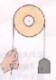 | 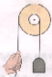 |  | 
( ) | ( ) | ( ) | ( )

2. 5分
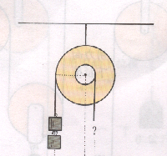 | 左圖中,假如在大輪掛2個砝碼,小輪要掛幾個砝碼才能平衡?(假設大輪直徑3公分,小輪直徑1公分)
答:( )個

背面還有題目,加油!
3. 10分 4. 5分
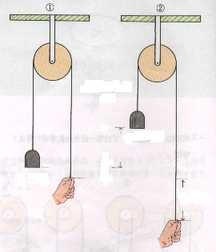  10公斤重  12公分  ?公斤重  ?公分 | 利用定滑輪拉起10公斤重的物體,手至少需要用多少公斤重的力量?  ( )公斤重。  手向下拉12公分,物體可以升高多少公分呢?  ( )公分。 | 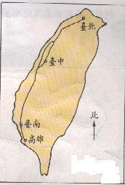 |  |  |  | 沿著縱貫鐵路,從台北經過台中到高雄大約是幾公里?  (請寫計算過程)  答:( )公里
 |  | 0 |  | 50 | 100公里 | 沿著縱貫鐵路,從台北經過台中到高雄大約是幾公里?  (請寫計算過程)  答:( )公里

4.繼續完成地形剖面圖:10分
N
100
200
＊小華家

300
＊舅舅家
400
500

單位:公尺
500
400
300
200
100
0

小華家在舅舅家的( )方。(5分)

祝大家新年快樂!紅包多多!



